Палеогеографические особенности мезозоя
План
1.Мезезой:история выделения, стратиграфия.
2.Важнейшие фации мезозоя.
3.Палеогеография мезозоя: раскол суперматериков прошлого, формирование океанов. Киммерийская складчатость
4.Климатические особенности мезозоя. Развитие жизни в мезозое.

1.Мезозой (Mz) или эра средней жизни делится на 3 периода: триасовый, юрский и меловой. Общая продолжительность мезозоя – 240 млн. лет – 135 млн. лет. Триасовые отложения впервые были описаны на территории Швейцарских Альп в 1834 г. Ф. Альберти в виде трех слоев – пестроцветного песчаника, известняка – ракушняка, красноцветного глинистого сланца.
Юрские отложения впервые были описаны для гор Юра, отрогов Западных Альп А. Броньяром в 1829 г., стратотип юрских пород – это известняки с фауной аммонитов.
Меловые отложения были выделены в качестве отдельной системы в Англии при описании пластов белоснежного писчего мела Ф. Д, Омалиусом.
2. Важнейшие фации мезозоя. Фации мезозоя находят широкое распространение в границах древних и молодых (эпипалеозойских) платформ. На древних платформах (Восточно-Европейской, Северо-Американской) мезозойские осадки представлены 500 – метровыми толщами пород. Нижние части разреза формируют красноцветные и пестроцветные глины и песчаники, иногда речные пески с нефтеносностью, накопившиеся в полузасушливом и засушливом климате триаса. Также для западной окраины Северной Америки типичны мощные триасово – меловые толщи озерных и болотных отложений, наполненные нефтью, природным газом (месторождения Техаса, Калифорнии), а также каменным и бурым углем.
Выше красно- и пестроцветов триаса залегают юрские известняки, глины, пески с фауной аммонитов, белемнитов. Венчают разрез мезозоя меловые отложения: белый писчий мел, опоки, глины, пески. Пласты мела выходят на дневную поверхность на территории Великобритании (меловые обрывы Дувра), юга Русской равнины (Среднерусская возвышенность).
На молодых платформах в мезозое накопился в морских условиях значительный по мощности (до 300-500 м) разрез меловых отложений, погребенный под кайнозойскими осадками. Это нефтеносные свиты Западной Сибири, Турана.
Фации геосинклиналей в мезозое находят ограниченное распространение в границах Альпийско-Гималайского и Тихоокеанского поясов. Это осадочно-вулканические толщи (известняки, песчаники с фауной аммонитов, переслаивающиеся с вулканогенными породами – туфами, пемзой, яшмой). Перерыв в осадконакоплении в мезозое характерен для Верхоянско-Чукотской области, Индокитая, Скалистых гор, Восточных отрогов Анд. Здесь отмечается значительная метаморфизация и смятие в складки под действием надвиговой тектоники позднепалеозойских пород, пронизанных гранитными интрузиями.
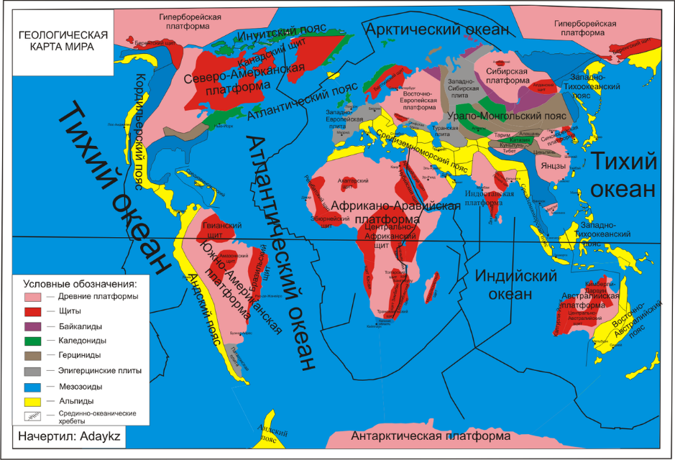
Гондванские платформы характеризуются морским осадконакоплением в границах крупных тектонических впадин – Амазонской, Конго, Сахарской, где мезозой представлен разнообразными толщами: морскими известняками, фосфоритоносными песками, речными песками, древнеозерными черными глинами и др. Для отдельных их участков, а также для огромных площадей Сибирской платформы (Восточной Сибири) в мезозое (триас – ранняя юра) было характерно развитие траппового магматизма с формированием особых трапповых областей, сформированных переслаиванием обломочных и вулканических фаций: базальтов, щелочных лав, толеитов. Кроме Восточной Сибири траппы характерны для плато Декан, бассейна р. Парана, плато Уачита в Северной Америке. Отличительная черта траппового вулканизма – его площадность, а также развитие трубок взрыва. Трубка взрыва – это по сути жерло древнего вулкана, заполненное кимберлитом (горной породой зелоноватого цвета, состоящей из тяжелых силикатов, зеленоцветных минералов, а также с примесью пиропа, пиксоильменита, технических и ювелирных алмазов).
3. Отличительной особенностью мезозоя является раскол суперматерика палеозоя – Пангеи – на два суперматерика – северный Лавразию и южный Гондвану. Это явление отмечается на рубеже перми и триаса и приводит к заложению в фундаменте ряда древних платформ линий тектонических трещин, по которым происходит излияние базальтов с формированием трапповых формаций, а также в юре намечаются линии глобальных тектонических долин или рифтов. Именно расхождение древних платформ вдоль линий тектонических рифтов (спрединг) приводит к обособлению Африканского и Южноамериканского платформенных блоков, Африканского от Индо-Австралийского и Антарктического. Между ними происходит заложение впадин будущих океанов – Атлантического (со средней юры) и Индийского (с поздней юры). Расхождение Северо-Американской и Евразийской плиты сопровождается раскрытием северной части Атлантики в поздней юре и Северного Ледовитого океана в раннем мелу.
Раскол Гондваны и северных материков сопровождается проявлением киммерийской складчатости, наиболее активно затронувшей Тихоокеанскую и Альпийско-Гималайскую геосинклиналь. В ходе киммерийских горообразовательных движений были сформированы горные сооружения Верхоянского хребта, Черского, Сихотэ-Алиня, Тибета, гор Индокитая, Скалистые горы в Северной Америке, Восточные Анды в Южной Америке, северные отроги Альп в Европе. Кроме того, произошло возрождение герцинских сооружений, например Урала, который к середине мезозоя превратился в холмистую равнину, а к его концу снова приобрел вид складчатой горной системы.
Таким образом, закономерным геологическим итогом мезозоя является раскол суперматериков прошлого и формирование впадин современных океанов, поэтому мезозой еще называют талассогенным (т.е. породившим океаны) этапом истории планеты.
4.Климатические особенности мезозоя связаны с развитием климатической зональности, отличной от позднего палеозоя. На планете по прежнему существуют все известные климатические зоны, однако их площадь меняется. Так, к концу триаса сокращается площадь теплой засушливой зоны, зато увеличивается площадь зон теплого влажного климата (юра). На рубеже мела и юры отмечается похолодание климата с увеличением площади умеренной и холодной зон, ростом полярных шапок. В конце мела отмечается значительное понижение среднегодовой температуры планеты на 10⁰С, причины которого, очевидно, связаны с киммерийским горообразованием и солярными (космическими) причинами.
Развитие жизни в мезозое. Смреди важнейших биологических событий и ароморфозов органического мира мезозоя отметим следующие:
1.Развитие теплокровности у рептилий и их эволюционных потомков.
2.Появление в раннем триасе первых млекопитающих – териодонтов или цинодонтов, тело которых было покрыто шерстью, имело постоянную температуру. Эти животные были размером с крысу или маленькую кошку, но именно у них впервые в истории развития жизни отмечается выкармливание детенышей молоком, выделяемом из молочных желез на теле матери. В конце триаса именно териодонты станут предками отрядов сумчатых, яйцекладущих и плацентарных млекопитающих.
3.Появление настоящих птиц в средней юре. Первой птицей, имеющей перья, настоящие крылья и пневматические кости, стал археоптерикс (в переводе древнее крыло), остатки которого были обнаружены с литографских сланцах близ г. Зеленгофен в Германии в 50-е гг. 19 века. В меловом период уже известны в ископаемом состоянии 2 отряда вымерших птиц – гесперорнисы и ихтиорнисы.
4.Появление костистых рыб и шестилучевых кораллов в юре.
5.Широкое распространение голосеменных растений: саговниковых, беннетитовых, цикадофитных, араукариевых. Повышенная влажность климата юрского периода привела к бурному образованию растительной массы планеты. Леса состояли из папоротников, хвойных и цикадовых. Вблизи водоемов росли туи и араукарии. В середине мезозойской эры сформировались два пояса растительности:
Северный, в котором господствовали травянистые папоротники и гингковые деревья;
Южный. Здесь царствовали древовидные папоротники и цикадовые.
В современном мире папоротники, саговники (пальмы, достигающие размером 18 метров) и кордаиты того времени можно встретить в тропических и субтропических лесах. Хвощи, плауны, кипарисы и еловые практически не имели никаких отличий от тех, которые распространены в наше время.
Так же в это время начинают произрастать гинкговые деревья с опадающей в холодное время года листвой. Хвойные лесные массивы данного временного промежутка очень похожи на современные. В них входят тисы, пихты и кипарисы.
Саговники и цикадофиты мезозоя
6.Появление цветка в меловом периоде и развитие покрытосеменных растений, в том числе и травянистых форм. В связи с этим, среди насекомых появились опылители - бабочки и пчелы, благодаря которым цветковые растения смогли быстро распространяться по планете.
7.Господство в морях моллюсков – аммонитов и белемнитов, формирующих сложно построенных пищевые пирамиды.
8.Господство Пресмыкающихся как класса с конца перми. Именно на рубеже перми и триаса отмечается появление отрядов черепах, крокодилов, гаттерий, ящериц, динозавров. С юры известны змеи. Наибольшее распространение на планете получает отряд Динозавры или в переводе на русский язык Ужасные Ящеры. Впервые как отдельный отряд, полностью вымерший ныне, динозавры были выделены в 1842 г. Р. Оуэном, однако ряд исследователей современности к динозаврам относят птиц. Динозавры отличаются господством во всех средах обитания и экологических нишах, для них были характерны теплокровность, сложная зубная формула, смена младенческих зубов постоянными, бипедальность (хождение на 2-х ногах). Они как откладывали яйца, так и рождали детенышей. С триасового времени выделяется 2 семейства динозавров по положению лонных костей таза: птицетазовые динозавры (лонные кости повернуты внутрь таза, к ним относились игуанодоны, стегозавры, цератопсы, орнитоподы и др.) и ящеротазовые динозавры (лонные кости повернуты кнаружи таза; к ним относились более поздние динозавры – тираннозавр, бронтозавры, диплодоки, териодонты, велоцирапторы и др.).
Среди динозавров известны как травоядные формы, так и хищники, некоторые были падальщиками. Наиболее интересные формы этих животных – тираннозавры (самые крупные наземные хищники в истории планеты), мезозавры (огромные морские ящеры), ихтиозавры (в ходе эволюции внешне стали похожи на дельфинов), велоцирапторы (характерна теплокровность, жизнь в социуме, тело, покрытое перьями).
Тираннозавр и цератопсы
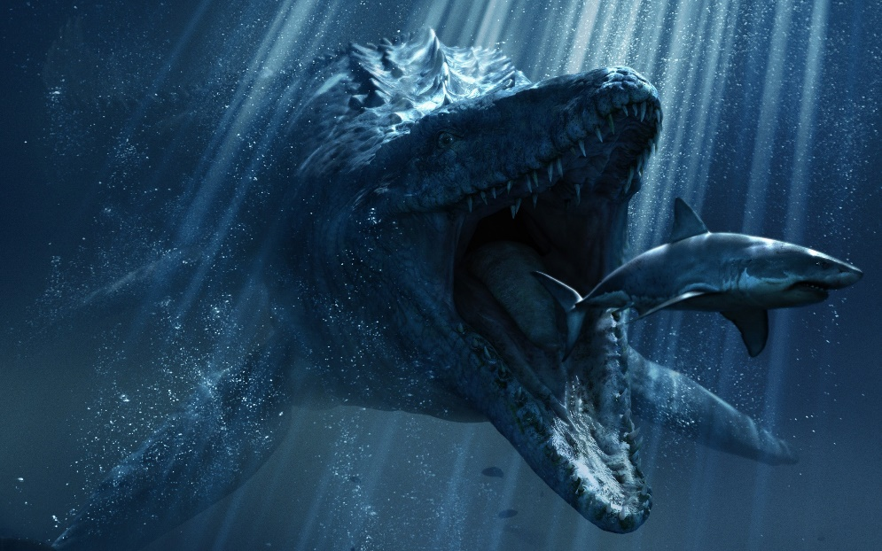
Охота мозазавра, меловой период
На рубеже мела и палеогена происходит довольно крупное массовое вымирание живых организмов, которое, вероятно, было спровоцировано падением космического тела на поверхность планеты. По другой версии, это вымирание было обусловлено киммерийской складчатостью, формированием высокого содержания углекислого газа в атмосфере за счет деятельности вулканов. В результате вымерли 50% видов животных планеты. Вымерли полностью динозавры, древние рыбы, аммониты, сильно сократилась численность голосеменных растений, белемнитов, наутилоидей, хрящевых рыб.
Полезные ископаемые.
1.Горючие – нефть, газ, каменный и бурый уголь – в предгорных прогибах Восточной Сибири. Это Ленский, Верхоянский, Канско-Ачинский бассейны, нефть и природный газ Техаса (месторождение Ист-Тексас, Галф), Нью-Мексико, Калифорнии.
2.Фосфориты – Сахарский бассейн, юг Русской платформы.
3.Тихоокеанский металлогенический пояс – месторождения оловянных руд, ртути, сурьмы (Северо-Восток Сибири, Индокитай), полиметаллических руд (Скалистые горы. Сихотэ-Алинь), золота, платины (Аляска, Калифорния, Чукотка).
4.Драгоценные камни – п-ов Индостан (плато Декан, месторождения цветных алмазов; изумруды и рубины о-ва Шри-Ланка), Южная Америка (цветные алмазы, технические алмазы), Восточная Сибирь (пиропы, ювелирные алмазы Якутии – месторождения Айхал, Зарница, Мирный, Комсомолец).

